Referência ao arquivo

d => diretório
b => arquivo de bloco
c => arquivo especial de caractere
p => canal
s => socket
- => arquivo normal

Rereferência a permissão

r => significa permissão de leitura (read);
w => significa permissão de gravação (write);
x => significa permissão de execução (execution);
- => significa permissão desabilitada.

EX:

ls -l /etc/resolv.conf

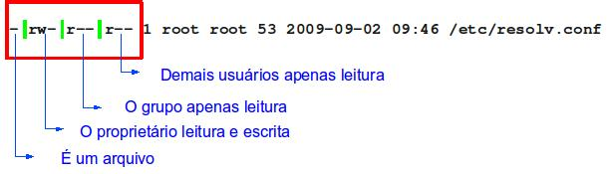
Lista 1
Símbolo
u => usuário
g => grupo
O (letra o maiúscula) => outro
a => totos
Lista 2
Símbolo
r => leitura
w => gravação
x => execução
Para poder combinar os símbolos destas duas listas, usam-se os operadores:
+ (sinal de adição) => adicionar permissão
- (sinal de subtração) => remover permissão
= (sinal de igualdade) => definir permissão

Para mostrar como essa combinação é feita, vamos supor que você deseje adicionar permissão de gravação no arquivo teste.old para um usuário. Então o comando a ser digitado será:
chmod u+w teste.old
O "u" indica que a permissão será dada a um usuário, o sinal de adição (+) indica que está sendo adicionada a permissão e "w" indica que a permissão que está sendo dada é de gravação.
Caso você queira dar permissões de leitura e execução ao seu grupo, o comando será:
chmod g+rw teste.old
Agora, vamos supor que o arquivo teste.old deverá estar com todas as permissões disponíveis para o grupo. Podemos usar então:
chmod g=rwx teste.old

Usando chmod com o método numérico
Usar o chmod com valores numéricos é algo bastante prático. Em vez de usar letras como símbolos para cada permissão, usam-se números. Se determinada permissão é habilitada, atribui-se valor 1, caso contrário, atribui-se valor 0. Sendo assim, a string de permissões r-xr----- na forma numérica fica 101100000. Essa combinação de 1 e 0 é um número binário. Mas temos ainda que acrescentar a forma decimal (ou seja, números de 0 a 9). Para isso, observe a tabela abaixo:

Permissão | Binário | Decimal
--- | 000 | 0
--x | 001 | 1
-w- | 010 | 2
-wx | 011 | 3
r-- | 100 | 4
r-x | 101 | 5
rw- | 110 | 6
rwx | 111 | 7

EX:

chmod 777 /etc/script.sh

ls -l /etc/script.sh

-rwx rwx rwx 1 root root 855 2009-09-02 09:32 /etc/script.sh
7 7 7

Utilizando o editor gedit, crie o arquivo script.sh em /home/usuário.
Na primeira linha do arquivo adicione #!/bin/bash e nas demais linhas os comandos e endereços necessários, na sua respectiva ordem, para criar a seguinte estrutura:

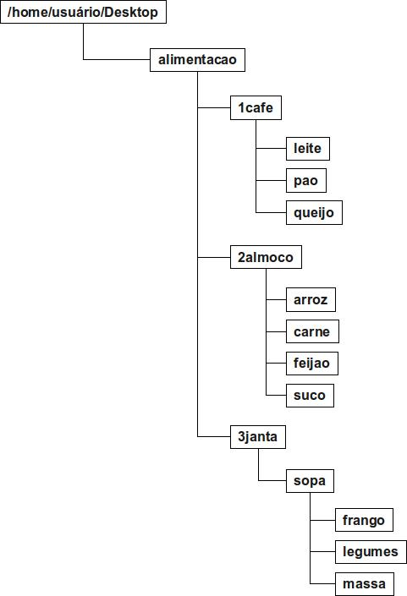

nas duas últimas linhas adicione:

cd /home/usuário/Desktop/alimentacao
tree

para listar a arvore dos diretórios criados.
Salve e saia do editor.
Execute o arquivo criado da seguinte forma:
acesse o diretório /home/usuário (onde o arquivo foi salvo) e digite ./script.sh

